Лабораторная работа №4

**Тема**: Работа с файлами, классами, сериализаторами, регулярными выражениями и стандартными библиотеками.

**Цель**: освоить базовый синтаксис языка Python, приобрести навыки работы с файлами, классами, сериализаторами, регулярными выражениями и стандартными библиотеками и закрепить их на примере разработки интерактивных приложений.

**Задание 1.** Исходные данные представляют собой словарь. Необходимо поместить их в файл, используя сериализатор. Организовать считывание данных, поиск, сортировку в соответствии с индивидуальным заданием. Обязательно использовать классы. Реализуйте два варианта: 1)формат файлов CSV; 2)модуль pickle

Реализуйте таблицу дат и событий белорусской истории. Составьте программу, выдающую список событий века введенного с клавиатуры.

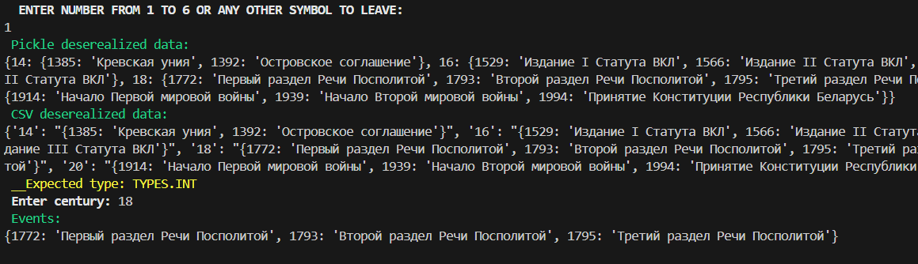

**Задание 2.** В соответствии с заданием своего варианта составить программу для анализа текста. Считать из исходного файла текст. Используя регулярные выражения получить искомую информацию (см. условие), вывести ее на экран и сохранить в другой файл. Заархивировать файл с результатом с помощью модуля zipfile и обеспечить получение информации о файле в архиве.

Также выполнить общее задание – определить и сохранить в файл с результатами:

* количество предложений в тексте;
* количество предложений в тексте каждого вида отдельно (повествовательные, вопросительные и побудительные);
* среднюю длину предложения в символах (считаются только слова);
* среднюю длину слова в тексте в символах;
* количество смайликов в заданном тексте.

Вывести исходный текст, заменив пробелы символом, введенным с клавиатуры

Определить, является ли данная строка GUID со скобками или без скобок.

определить количество заглавных строчных букв;

найти первое слово, содержащее букву 'z' и его номер;

вывести строку, исключив из нее слова, начинающиеся с 'a'

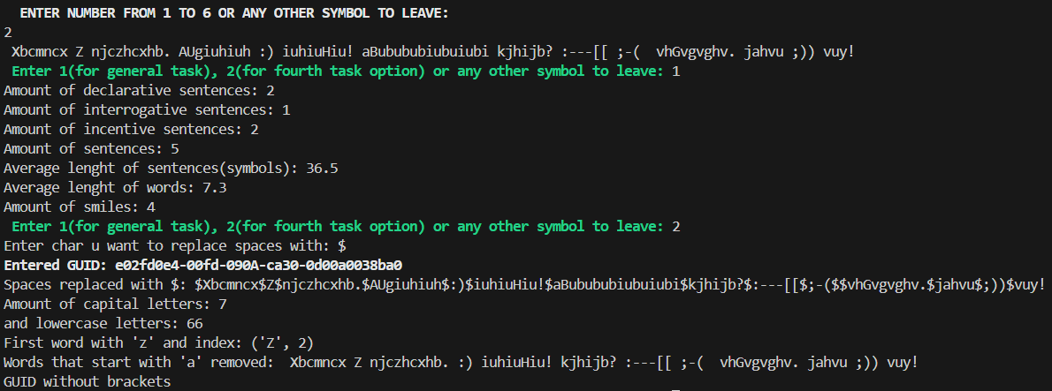

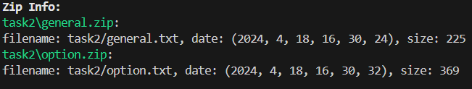

**Задание 3.**  В соответствии с заданием своего варианта доработать программу из ЛР3, использовав класс и обеспечить:

а) определение дополнительных параметров среднее арифметическое элементов последовательности, медиана, мода, дисперсия, СКО последовательности;

б) с помощью библиотеки matplotlib нарисовать графики разных цветов в одной координатной оси:

* график по полученным данным разложения функции в ряд, представленным в таблице,
* график соответствующей функции, представленной с помощью модуля math. Обеспечить отображение координатных осей, легенды, текста и аннотации.

в) сохранить графики в файл

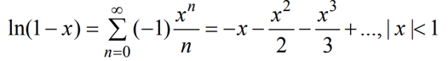

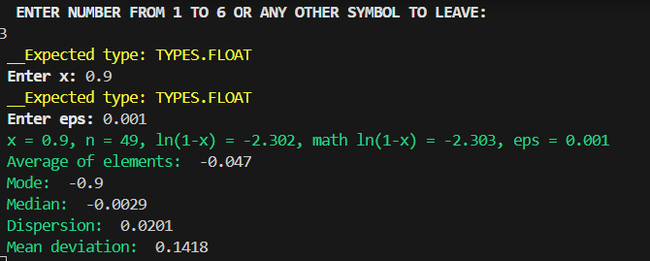

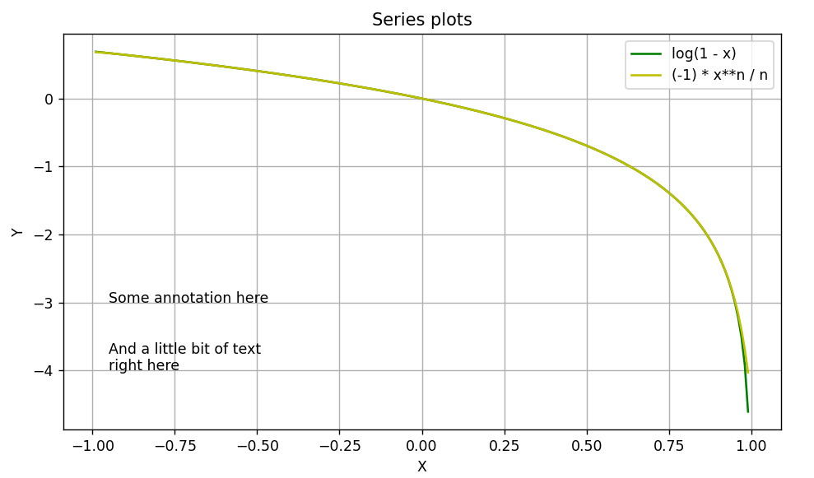

**Задание 4.** В соответствии с заданием своего варианта разработать базовые классы и классы наследники.

Построить треугольник по сторонам a, b и углу между ними C (в градусах).

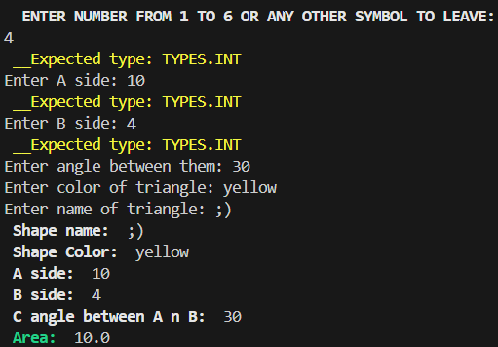

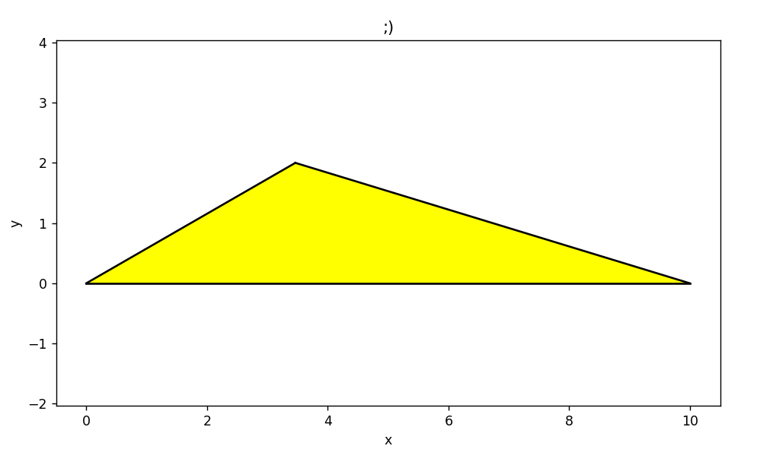

**Задание 5.** В соответствии с заданием своего варианта исследовать возможности библиотека NumPy при работе с массивами и математическими и статическими операциями. Сформировать целочисленную матрицу А[n,m] с помощью генератора случайных чисел (random).

Найти количество четных и нечетных чисел в матрице. Чему равен коэффициент корреляции между чётными и нечётными элементами матрицы?

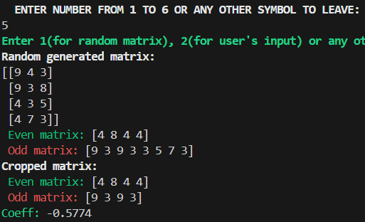

**Дополнительное задание.** Получение информации о датафрейме (по каждому параметру). Индексация и извлечение данных: статистические методы (во сколько раз среднее значение выбранного показателя с максимальным значением другого параметра (например, самый молодой, самый быстрый и т.д.) выше среднего выбранного показателя с минимальным значением )

